Ruta de trabajo.

Clase Ed física. (kinder)

OBJETIVO DE TRABAJO

Manipulación con globo.

1. Clase zoom los jueves desde las 10:50 a las 11:45 (no se admitirá alumnos después 5 minutos comenzada la clase).
2. Colócate en un lugar cómodo para la actividad.
3. Ponte ropa cómoda, que no te genere inconvenientes para realizar la actividad.
4. Dispone de tu botella de agua, para cuando necesites hidratarte.
5. ATENTOS A LOS MATERIALES QUE DEBES TENER PARA LA CLASE (un globo).
6. Próxima clase Control de estos mismos ejercicios.

RECUERDA QUE LA PARTICIPACIÓN EN CLASES TAMBIÉN ES PARTE DE TU EVALUACIÓN EN ESTA ASIGNATURA, POR LO QUE TU CÁMARA DEBE PERMANECER ENCENDIDA DURANTE TODA LA CLASE.

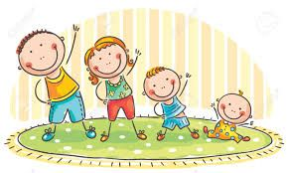

¡Disfruta de tu clase de la semana! Tía Soledad.